Осш №30 имени Ораза Жандосова

**Исследовательская работа по русскому языку**

ученицы 6 «Д» класса **Амангелды Аяжан**

**Тема**

***Давайте говорить красиво!***

Фразеологизмы из мифов Древней Греции

Руководитель

**Нажиметова Анар Маликайдаровна**

учитель русского языка и литературы

**Аннотация.**

Цель исследования: определить языковую картину учащихся 6 класса, проанализировать их речь и правильно ли они используют фразеологизмы.

Задачи исследования:

* Определить понятие «фразеологизм»;
* Рассмотреть фразеологизмы из мифов Древней Греции.
* Исследовать использование фразеологизмов в речи школьников

(анкетирование).

* Составить сборник, наиболее часто используемых фразеологизмов для

младших школьников.

Методы исследования:

* Эмпирические (изучение и анализ литературы по данной теме).
* Анкетирование.
* Теоретические (изучение, обобщение и систематизация полученных сведений)

В работе рассматривается выявление языковой картины шестиклассников, употребляют ли они в своей речи фразеологизмы.

Во время проведения исследования было выявлено, что языковая картина шестиклассников оставляет желать лучшего. Анкетирование показало, что ребята знакомы с устойчивыми выражениями, но точное определение смогли дать не все. Очень мало учащихся смогли ответить на вопрос, для чего нужны фразеологизмы.

Полученный результат анкетирования занесен в таблицу. К сожалению, надо отметить, что лексикон учащихся беден фразеологизмами.

**Аннотация.**

Зерттеу мақсаты: 6 сынып оқушыларының тілдік суретін анықтау, олардың сөздерін талдау және фразеологизмдерді дұрыс қолдану.

Зерттеу міндеттері:

* "Фразеологизм" ұғымын анықтау;
* Ежелгі Грецияның мифтерінен фразеологизмдер қарастыру.
* Оқушылардың сөз сөйлеуінде фразеологизмдерді пайдалануды зерттеу

(сауалнама).

* Бастауыш сынып оқушылары үшін ең жиі қолданылатын фразеологизмдердің жинағын жасау.

Зерттеу әдістері:

* Эмпирикалық (берілген тақырып бойынша әдебиеттерді зерттеу және талдау)
* Сауалнама.
* Теориялық (алынған мәліметтерді зерттеу, жинақтау және жүйелеу)

Жұмыс барысында алтыншы сынып оқушыларының тілдік суретін анықтау қарастырылады, олар өз сөзінде фразеологизмдерді қолданады ма?

Зерттеу барысында алтыншы сынып оқушыларының тілдік бейнесі жақсырақ қалайтыны анықталды. Сауалнама балалар тұрақты көріністермен таныс екенін көрсетті, бірақ нақты анықтау барлығын бере алмады. Өте аз оқушылар фразеологизмдер не үшін қажет деген сұраққа жауап бере алды.

Алынған сауалнама нәтижесі кестеге енгізілген. Өкінішке орай, оқушылардың лексиконы фразеологизмдерге кедей екенін атап өту керек.

**Annotation.**

The purpose of the study: to determine the linguistic picture of students in grade 6, to analyze their speech and whether they use phraseological units correctly.

Research problem:

* Define the concept of «phraseology»;
* Consider phraseological units from the myths of Ancient Greece.
* To investigate the use of phraseological units in speech of pupils

(survey.)

* Compile a collection of the most frequently used phraseological units for

younger schoolboy.

Method of research:

* Empirical (study and analysis of literature on the topic).
* Survey.
* Theoretical (study, generalization and systematization of the obtained data)

The paper deals with the identification of the language picture of sixth-graders, whether they use phraseological units in their speech.

During the study, it was found that the language picture of sixth-graders leaves much to be desired. The survey showed that the guys are familiar with stable expressions, but not everyone was able to give an exact definition. Very few students were able to answer the question, what are the phraseological units.

The result of the survey is listed in the table. Unfortunately, it should be noted that the vocabulary of students is poor in phraseological units.

**Оглавление**

I. Введение

II. Что такое фразеологизмы

III. Источники возникновения фразеологизмов

ІV. Фразеологизмы Древней Греции:

1. «ЦАРЬ! ПОМНИ О ГРЕКАХ»

2. «АВГИЕВЫ КОНЮШНИ»

3. «ПАНИЧЕСКИЙ СТРАХ»

4. «ПЕТЬ ДИФИРАМБЫ»

5. «ДВУЛИКИЙ ЯНУС»

6. «ВЕК АСТРЕИ»

7. «ГЕРКУЛЕС НА РАСПУТЬЕ»

8. «КАНУТЬ В ЛЕТУ»

V. Исследовательская часть

VI. Вывод

I. Введение

Гипотеза – выявить языковую картину моих одноклассников, то есть употребляют ли они в своей речи фразеологизмы.

Актуальность

Я считаю, что вопрос изучения фразеологизмов актуален. Словарный запас школьников очень небогат. Изучение фразеологизмов и их применение решат проблему примитивности речи. Так как фразеологизмы делают нашу речь более яркой, экспрессивной.

Цель

определить языковую картину моих одноклассников, проанализировать их речь и правильно ли они используют фразеологизмы.

Для этого требуется решить следующие ЗАДАЧИ:

• Определить понятие «фразеологизм»;

• Рассмотреть фразеологизмы из мифов Древней Греции.

• Исследовать использование фразеологизмов в речи школьников

(анкетирование).

• Составить сборник, наиболее часто используемых фразеологизмов для

младших школьников.

Материал исследования – фразеологизмы.

При подготовке были использованы следующие методы:

• Эмпирические (изучение и анализ литературы по данной теме).

• Анкетирование.

• Теоретические (изучение, обобщение и систематизация полученных

сведений).

II. Что такое фразеологизмы

Современный толковый словарь русского языка Т.Ф.Ефремовой. **Фразеологизм** м. - 1. Устойчивый оборот речи, свойственный определенному языку и потому дословно не переводимый на другие языки, имеющий самостоятельное значение, которое в целом не является суммой значений входящих в него слов.

**Фразеологический словарь русского литературного языка**, ок. 13 000 фразеологических единиц, Фёдоров А.И., 2008

На сегодняшний день это самый полный фразеологический словарь русского литературного языка. В нем собрано около 13 000 фразеологических единиц, состоящих из идиом и фразеологических сочетаний как наиболее часто употребляющихся в современной речи, так и имеющих архаический оттенок. Каждый фразеологизм имеет толкование, стилистические пометы, характеризующие его употребление в определенном стиле речи.

**Создание базы** **для изучения** устойчивых сочетаний слов в современном русском литературном языке **принадлежит академику Виктору Владимировичу Виноградову**. Именно им впервые была дана классификация фразеологических оборотов русского языка. С именем Виноградова связано возникновение фразеологии как лингвистической дисциплины в русской науке. В настоящее время фразеология продолжает своё развитие.

III. Источники возникновения фразеологизмов

Не зная предысторию появления фразеологизма, нельзя понять и разгадать его. Источником таких фразеологизмов служит история и мифология. Зная причину возникновения фразеологизма, очень легко разгадать его смысл, удачно и в нужный момент вставить в речь.

Широкой известностью пользуются в русском языке фразеологизмы из античной литературы, такие как «царь, помни о греках», «авгиевы конюшни», «панический страх», «петь дифирамбы», «двуликий янус», «век астреи», «геркулес на распутье», «кануть в лету».

ІV. Фразеологизмы Древней Греции

ЦАРЬ! ПОМНИ О ГРЕКАХ

1. Напоминание о неотложном деле.

2. Напоминание о необходимости отмщения.

Эти слова царь Персии (522-4X6 до н. э.) Дарий I приказал своему рабу громко повторять ему три раза в день, каждый раз, когда Дарий садился за стол. Как сообщает древнегреческий историк Геродот, тем самым этот правитель показывал, что он не забыл, как греки (афиняне и ионийцы) захватили и сожгли персидский город Сарды, и что он непременно отомстит, когда это будет возможно.

АВГИЕВЫ КОНЮШНИ

1. Грязное место, запущенное дело, беспорядок.

Дело в том, что в греческой мифологии данные конюшни – это огромные владения царя Элиды – Авгия, в которых не наводился порядок в течение многих лет. А очистил их за один день Геракл, направив реку Алфей через конюшни. Эта вода и унесла с собой всю грязь.

ПАНИЧЕСКИЙ СТРАХ (УЖАС)

1. Сильный страх.

Возникло из мифов о Пане, боге лесов и полей. Согласно мифам, Пан наводит внезапный и безотчетный ужас на людей, особенно на путников в глухих и уединенных местах, а также на войска, бросающиеся от этого в бегство. Отсюда же возникло слово “паника”.

ПЕТЬ ДИФИРАМБЫ

1. Кого-то активно нахваливать.
2. Хвалить слишком усердно.

В жизни греков виноградарство играло не мало важную роль. Они обожали виноградное вино (называли его дарами бахуса), почитали бога виноделия Диониса (Бахуса). Чтобы ублажить Диониса и каждый год был урожайным, ему пели так называемые гимны. Проще говоря, во время сбора урожая народ пел хвалебные песни олимпийскому богу.

ДВУЛИКИЙ ЯНУС

1. Двуличный, лицемерный человек.

В римской мифологии Янус - бог времени, входов и выходов - изображался с двумя лицами. Одно лицо, молодое, было обращено вперёд, в будущее. Другое, старческое, - назад, в прошлое. В современном языке употребляется как синоним неискреннего, двуличного человека.

ВЕК АСТРЕИ

1. Счастливая пора, время.

Астрея — богиня справедливости. Время, когда она находилась на земле, было счастливым, “золотым веком”. Она покинула землю в железном веке и с тех пор под именем Девы сияет в созвездии Зодиака.

ГЕРКУЛЕС НА РАСПУТЬЕ

1. Применяется к человеку, затрудняющемуся в выборе между двумя решениями.

Выражение возникло из речи греческого софиста Продика. В этой речи Продик рассказал сочиненную им аллегорию о юноше Геркулесе (Геракле), сидевшем на распутье и размышлявшем о жизненном пути, который ему предстояло избрать. К нему подошли две женщины: Изнеженность, нарисовавшая ему жизнь, полную удовольствий и роскоши, и Добродетель, указавшая ему тяжелый путь к славе.

КАНУТЬ В ЛЕТУ

1. Навсегда исчезнуть, быть забытым.

Лета — река забвения в Аиде, подземном царстве. Души умерших по прибытии в подземное царство пили из нее воду и забывали всю свою прошлую жизнь. Название реки стало символом забвения.

V. Исследовательская часть

Итак, изучив теорию, перехожу к практике. Я провела анкетирование среди среди своих одноклассников. Знакомо ли значение понятия фразеологизм учащимся, где чаще всего они сталкиваются с устойчивыми выражениями, знают ли их значение.

Учащимся 6 «Д» класса была предложена анкета.

**Анкета**

1. Что означают фразы:

* Капля в море
* Со дня на день
* Держать язык за зубами
* Скатертью дорога
* Мотать на ус
* Мало каши ел
* Как две капли воды
* Быть на седьмом небе
* Скалить зубы

1. Используете ли вы в своей речи фразеологизмы?

Проанализировав, я получила такие **результаты**:

|  |  |  |  |
| --- | --- | --- | --- |
| Всего опрошено уч-ся | Знают и употребляют фразеологизмы | Знают, но **не** употребляют фразеологизмы | **Не** знают и **не** употребляют фразеологизмы |
| 27 уч | 9 уч | 16 уч | 2 уч |
| 100% | 33,3% | 59,3% | 7,4% |

VI. Вывод

Я углубила свои теоретические знания по фразеологии, узнала, что мир фразеологизмов необычайно интересен и многообразен. Мной установлено, что языковая картина моих одноклассников оставляет желать лучшего. Анкетирование показало, что ребята знакомы с устойчивыми выражениями, но точное определение смогли дать не все. Очень мало учащихся смогли ответить на вопрос, для чего нужны фразеологизмы.

К сожалению, надо отметить, что лексикон моих одноклассников беден фразеологизмами, думаю, это результат того, что мы мало читаем.

Таким образом, гипотеза – выявить языковую картину моих одноклассников, то есть употребляют ли они в своей речи фразеологизмы, в ходе исследования выявлена и подтверждена.

В заключение скажу, мне было очень интересно этим заниматься, ведь в программе по русскому языку очень мало времени уделяется на изучение устойчивых словосочетаний.

А еще, я составила сборник часто употребляемых устойчивых словосочетаний для учащихся младших классов. В этом сборнике 100 устойчивых словосочетаний. Я думаю, малышам будет интересно его прочитать и, я уверена, они будут употреблять их в своей речи.

Спасибо за внимание!

Использованная литература:

Современный толковый словарь русского языка, Т.Ф.ЕфремоваФразеологический словарь русского литературного языка, Фёдоров А.И., 2008

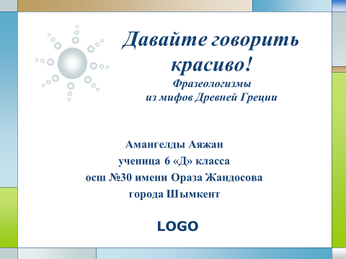

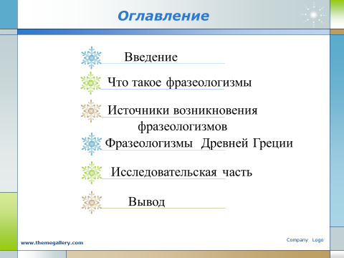

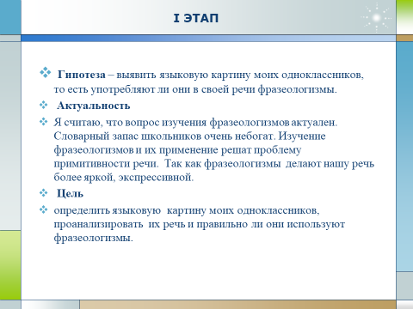

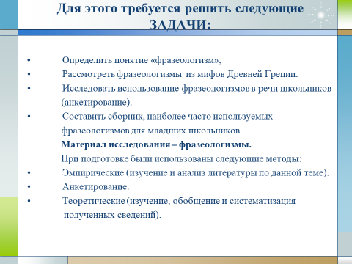

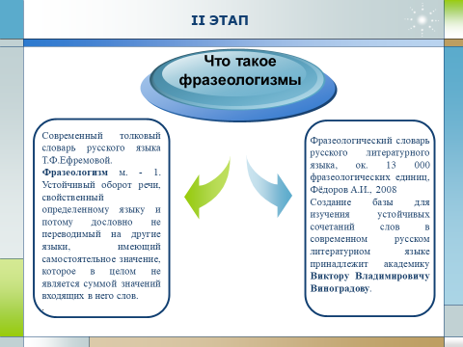

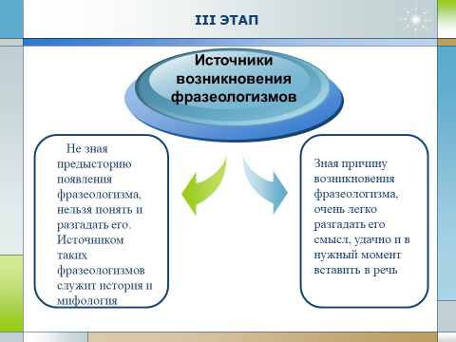

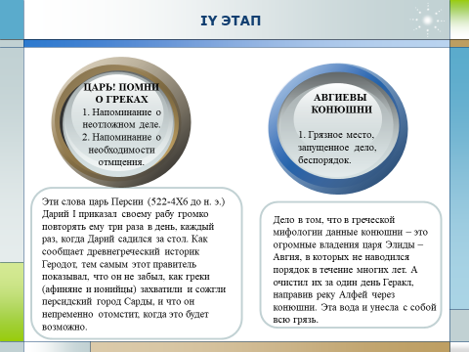

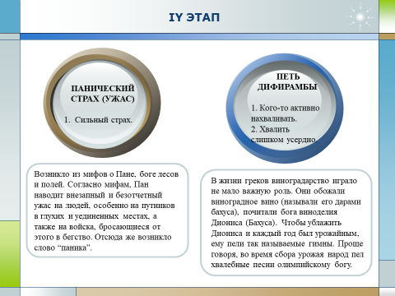

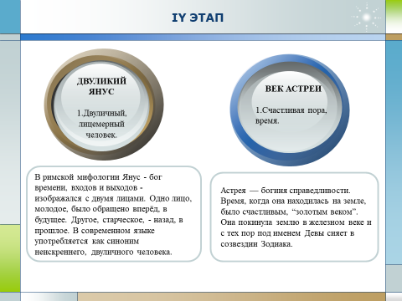

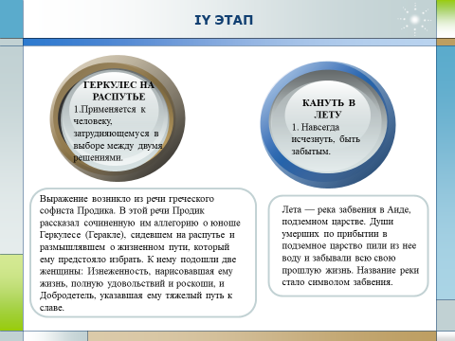

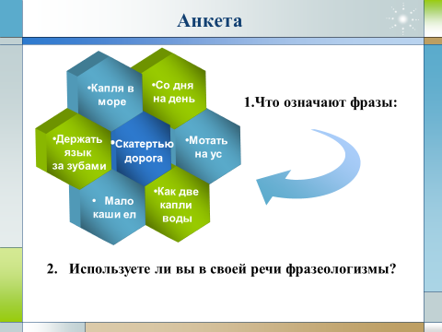

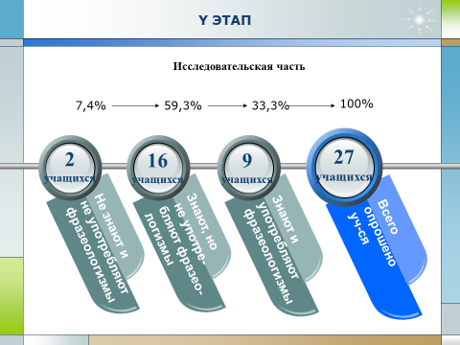

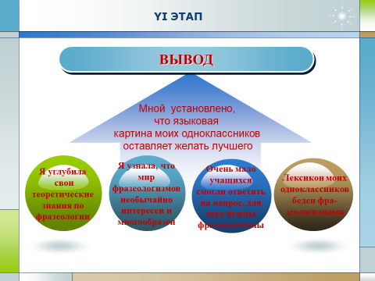

**Сборник**

**часто употребляемых**

**устойчивых словосочетаний**

**для младших школьников**

Составила Амангелды Аяжан

ученица 6 «Д» класса

осш №30 имени Ораза Жандосова

города Шымкент Казахстан

2020 год

**Дорогие ребята!**

Я, Амангелды Аяжан, составила для вас сборник часто употребляемых устойчивых словосочетаний. В этом сборнике больше 100 устойчивых словосочетаний. Я думаю, вам будет интересно его прочитать и, я уверена, вы будете употреблять их в своей речи.

Фразеологизмы – это крылатые выражения, не имеющие автора. Авторство не имеет никакого значения. Эти «изюминки» прочно вошли в наш язык, и воспринимаются как естественный элемент речи, идущий от народа, из глубины веков. Фразеологизмы – это украшение речи.

***Бить ключом*** – о бурной, полной событий, плодородной жизни: по аналогии с фонтанирующим ключом в сравнении со спокойно истекающими источниками воды.

***Биться как рыба об лёд*** — настойчивые, но напрасные усилия, безрезультатная деятельность

***Буря в стакане воды*** — большие волнения по ничтожному поводу.

***Вилами по воде писано*** – еще не известно как будет, исход не ясен, по аналогии: «бабушка надвое сказала»

***Водой не разольёшь*** — о крепкой дружбе

***Воду в решете носить*** – попусту тратить время, заниматься бесполезным делом Аналогично: толочь воду в ступе

***Воды в рот набрал*** – молчит и не желает отвечать

***Возить воду*** (на ком-л.) — обременять тяжёлой работой, пользуясь его покладистым характером

***В тихом омуте черти водятся*** — о том, кто тих, смирен только с виду

***Выйти сухим из воды*** — без плохих последствий, остаться безнаказанным

***Выводить на чистую воду*** — разоблачать, уличить во лжи

***Гнать волну*** — нести сплетни, провоцировать скандалы

***Девятый вал*** — суровое испытание (высокая волна)

***Деньги как вода*** — имеется в виду та лёгкость, с которой они тратятся

***Держаться на плаву*** — уметь справиться с обстоятельствами, вести успешно дела

***Дуть на воду, обжегшись на молоке***—излишне осторожничать, помня о прошлых ошибках

***Ждать у моря погоды*** — ждать благоприятных условий, которые вряд ли сложатся

***Из пустого в порожнее*** (переливать) — заниматься пустыми, бессмысленными рассуждениями

***Как две капли воды*** — похожи, неотличимы

***Как в воду глядел*** — предвидел, точно предсказал события, как будто знал заранее

***Как в воду канул*** – пропал бесследно, без вести исчез

***Как в воду опущенный*** – печальный, грустный

***Дождь как из ведра*** — сильный дождь

***Как вода сквозь пальцы*** – тот, кто легко уходит от преследования

***Как не знаешь брода, то не лезь и в воду*** — предупреждение не принимать поспешных действий

***Как пить дать*** — точно, несомненно, легко, быстро; столь же легко, как дать путнику напиться

***Как рыба в воде*** — очень хорошо ориентироваться, хорошо в чём-либо разбираться, чувствовать себя уверенно

***Как с гуся вода*** — кому-либо всё нипочём

***Как снег на голову*** — неожиданно, вдруг

***Капля камень точит*** — 0б упорстве и настойчивости

***Кануть в Лету*** — Быть преданным забвению, исчезнуть бесследно и навсегда

***Крокодиловы слёзы*** — неискреннее сострадание

***Купаться в золоте*** — быть очень богатым

***Лёд тронулся*** — дело началось

***Ловить рыбку в мутной воде*** — извлекать для себя выгоду, не афишируя этого

***Много воды утекло*** (с тех пор) – много времени прошло

***Море по колено*** – о решительном, бравом, смелом человеке

***Море слёз*** — много плакать

***Мрачнее тучи*** — очень сердитый

***Мутить воду*** — сознательно запутывать какое-либо дело, сбивать с толку или вносить путаницу

***На волне успеха*** — воспользоваться случаем

***На гребне волны*** — находится в выгодных условиях

***На дне*** — низко (в т.ч. в переносном смысле)

***Нагнетать атмосферу*** — преувеличивать серьёзность ситуации

***Нельзя дважды в одну и ту же реку (воду) войти*** — можно снова войти в поток воды, но он уже не будет прежним, так в жизни нельзя повторить некоторые моменты, пережить их дважды

***Не мытьём, так катаньем*** — не одним, так другим способом, любыми средствами (добиваться чего-нибудь, досаждать кому-нибудь). Выражение происходит из речи деревенских прачек

***Не солоно хлебавши*** — вернуться бесприбыльно

***Перебиваться с хлеба на воду*** — бедствовать, голодать

***Переливать (воду) из пустого в порожнее*** — заниматься однообразным бессмысленным занятием

***Перемывать косточки*** — злословить, сплетничать, судачить о ком-либо

***Переполнить чашу терпения*** — заставить нервничать

***Плыть по течению*** — подчиняться влиянию обстоятельств, ходу событий

***После дождичка в четверг*** — никогда. Фразеологизм связан с почитанием древними славянами бога Перуна (бога грома и молнии). Ему был посвящён четверг. В христианские времена выражение стало выражать полное недоверие

***Последняя капля*** — то, после чего наступает перелом событий

***Пройти огонь, воду и медные трубы*** — пережить жизненные испытания, тяжелые ситуации

***Пруд пруди*** — большое количество

***Решетом воду носить*** — бесполезное дело Аналогично:

***Толочь воду в ступе***– заниматься бесполезным, пустым делом

***Седьмая вода на киселе*** – дальняя родня

***Семь футов под килем*** – удачной беспрепятственной дороги

***С лица воду не пить*** — уговаривают полюбить человека не за внешние данные, а за внутренние качества или иные менее видимые достоинства.

***Спрятать концы в воду*** – скрыть следы преступления.

***Тише воды, ниже травы*** – скромно, незаметно себя вести

***Умывать руки***— отстраняться от чего-либо, снимать с себя ответственность за что-либо. У некоторых древних народов судьи и обвинители в знак своей беспристрастности совершали символический обряд: умывали руки. Широкое распространение выражение получило благодаря евангельской легенде, согласно которой Пилат, вынужденный согласиться на казнь Иисуса, умыл руки перед толпой и сказал: «Невиновен я в крови Праведника сего» .

***Авгиевы конюшни -*** грязное место, запущенное дело, беспорядок.Дело в том, что в греческой мифологии данные конюшни – это огромные владения царя Элиды – Авгия, в которых не наводился порядок в течение многих лет. А очистил их за один день Геракл, направив реку Алфей через конюшни. Эта вода и унесла с собой всю грязь.

***Век Астреи -*** счастливая пора, время.Астрея — богиня справедливости. Время, когда она находилась на земле, было счастливым, “золотым веком”. Она покинула землю в железном веке и с тех пор под именем Девы сияет в созвездии Зодиака.

***Геркулес на распутье*** - применяется к человеку, затрудняющемуся в выборе между двумя решениями. Выражение возникло из речи греческого софиста Продика. В этой речи Продик рассказал сочиненную им аллегорию о юноше Геркулесе (Геракле), сидевшем на распутье и размышлявшем о жизненном пути, который ему предстояло избрать. К нему подошли две женщины: Изнеженность, нарисовавшая ему жизнь, полную удовольствий и роскоши, и Добродетель, указавшая ему тяжелый путь к славе.

***Двуликий Янус*** - двуличный, лицемерный человек. В римской мифологии Янус - бог времени, входов и выходов - изображался с двумя лицами. Одно лицо, молодое, было обращено вперёд, в будущее. Другое, старческое, - назад, в прошлое. В современном языке употребляется как синоним неискреннего, двуличного человека.

***Кануть в Лету*** - навсегда исчезнуть, быть забытым. Лета — река забвения в Аиде, подземном царстве. Души умерших по прибытии в подземное царство пили из нее воду и забывали всю свою прошлую жизнь. Название реки стало символом забвения.

***Панический страх (ужас)*** - сильный страх. Возникло из мифов о Пане, боге лесов и полей. Согласно мифам, Пан наводит внезапный и безотчетный ужас на людей, особенно на путников в глухих и уединенных местах, а также на войска, бросающиеся от этого в бегство. Отсюда же возникло слово “паника”.

***Петь дифирамбы*** - кого-то активно нахваливать. Хвалить слишком усердно. В жизни греков виноградарство играло не мало важную роль. Они обожали виноградное вино (называли его дарами бахуса), почитали бога виноделия Диониса (Бахуса). Чтобы ублажить Диониса и каждый год был урожайным, ему пели так называемые гимны. Проще говоря, во время сбора урожая народ пел хвалебные песни олимпийскому богу.

***Царь! Помни о греках*** - напоминание о неотложном деле. Напоминание о необходимости отмщения. Эти слова царь Персии (522-4X6 до н. э.) Дарий I приказал своему рабу громко повторять ему три раза в день, каждый раз, когда Дарий садился за стол. Как сообщает древнегреческий историк Геродот, тем самым этот правитель показывал, что он не забыл, как греки (афиняне и ионийцы) захватили и сожгли персидский город Сарды, и что он непременно отомстит, когда это будет возможно.

***Сизифов труд*** – бесполезные, повторяемые вновь и вновь усилия (см. значение и происхождение фразеологизма "сизифов труд")

Бог Зевс наказал Сизифа: в подземном царстве мертвых он должен был безостановочно вкатывать на гору тяжелый камень, который, почти достигнув вершины, сразу же катился обратно. Сизиф, царь Коринфа, поплатился за свое мошенничество. Ему удалось обмануть бога смерти Танатоса и бога Аида, владыку подземного царства мёртвых.

Кстати, фразеологизмы о труде и работе

***Ящик Пандоры*** - источник несчастий, бедствий. После похищения Прометеем огня для людей, рассерженный бог Зевс прислал на землю красивую женщину с ларцом. Эта женщина, Пандора оказалась любопытной и открыла ларец, из которого на людей посыпались всевозможные человеческие несчастья.

***Родиться второй раз*** – о чудом избежавших смерти. По легенде, мать бога Диониса Семела, попросила бога Зевса явиться в его настоящем облике. Семела загорелась и погибла от молний Зевса, а еще не родившегося младенца Зевс вырвал из тела Семелы и зашил себе в бедро, из которого Дионис потом родился во второй раз.

***Прометеев огонь*** – неугасимое стремление к достижению высоких целей Титан Прометей похитил с неба огонь и научил людей пользоваться им. За это разгневанный Зевс повелел богу кузнечного дела Гефесту приковать Прометея к скале. Каждый день прилетал орел и терзал печень Прометея.

***Объятия Морфея*** – сон со сновидениями. Морфей - бог сновидений, сын бога Гипноса.

***Титанический труд*** – грандиозный труд. Титаны – божества, дети Урана (неба) и Геи (земли), шесть братьев и шесть сестёр-титанид, вступивших в брак между собой. Позднее их стали считать гигантами.

***Десятая муза*** – новая область искусства. В греческой мифологии насчитывается девять муз, богинь — покровительниц наук и искусств. Соответственно, десятой музой позднее стали называть не существовавшие ранее области искусства (например, театр-варьете, радио, кино и т.д.).

***Пуп земли*** – человек, считающий себя центром вселенной. По легенде, мраморный камень с названием "пуп земли" (Омфал), обозначавший центр мира, был проглочен Кроносом вместо его сына – младенца Зевса.

***Олимпийское спокойствие*** – ничем не возмутимое спокойствие

Выражение возникло из представлений о величественности греческих богов, собирающихся на горе Олимп.

***Находиться под эгидой*** - находиться под защитой. Эгида - щит Зевса, выкованный Гефестом, символ защиты богов. В середине щита находилась голова горгоны Медузы.

***Провалиться в тартарары*** - провалиться в глубины преисподней. У греков Тартар - это мрачная бездна в глубине Земли, возникшая из хаоса.

***Язык хорошо подвешен*** — значение: говорят про человека, который умело, свободно, бегло говорит.

***Баклуши бить*** — значение: нечего не делать, бездельничать.

***Язык к гортани прилип*** — значение: неожиданно замолчать или перестать говорить.

***Без малого*** — значение: около или почти.

***Язык без костей*** — значение: говорят, если человек очень болтлив.

***Белены объесться*** — значение: взбеситься, говорят про людей, которые совершают глупости или злятся.

***Чужими руками жар загребать*** — значение: пользоваться плодами чужой работы.

***Бросить перчатку*** — значение: вызвать кого-нибудь на спор, дуэль, соревнование.

***Чесать язык или чесать языком*** — значение: говорить зря, лишнего или заниматься болтовнёй, пустословить.

***Буря в стакане воды*** — значение: большие волнения, переживания по ничтожному поводу.

***Хлопот полон рот*** — значение: говорят, если дел очень много и с ними не успеваешь справляться.

***Быть под рукой*** — значение: быть доступным, находиться в непосредственной близости.

***Уши вянут*** — значение: неинтересно слушать или противно слушать что-либо.

***Ветер в голове*** — значение: легкомысленность, безответственность, бестолковость- в одно ухо влетело, в другое вылетело, ненадежный человек.

***Уткнуться носом*** — значение: всецело заняться каким-либо занятием, делом.

***Витать в облаках*** — значение: мечтать, грезить или фантазировать о чём-либо.

***Укоротить язык*** — значение: заставить кого-либо замолчать, не давать говорить лишнее.

***Водой не разлить*** — значение: очень дружные друзья, о крепкой дружбе.

***Тянуть за язык*** — значение: сказать невпопад или что-нибудь не совсем подходящее в сложившейся ситуации.

***Воды в рот набрал*** — значение: молчит и не желает говорить, отвечать.

***Точить или иметь зуб на кого-нибудь*** — значение: затаить обиду, злобствовать, стремиться причинить вред.

***Волк в овечьей шкуре*** — значение: злые люди, прикидывающиеся добрыми, которые прячутся под маской доброты и кротости.

***Вставать или стоять грудью*** — значение: подняться на защиту, защитить кого-то, стойко защищать.

***Выезжать на чьей-нибудь спине*** — значение: достигать своих целей, используя людей в своих интересах.

***Стоять за чьей-нибудь спиной*** — значение: тайно, скрытно руководить кем-нибудь.

***Вылетело из головы*** — значение: забыл. Спрятать концы в воду — значение: скрыть следы преступления.

***Голова идет кругом*** — значение: слишком много дел, обязанностей, информации.

***Совать свой нос в чужие дела*** — значение: интересоваться чужими делами.

***Греть руки*** — значение: пользоваться положением.

***Слушать во все уши*** — значение: значит слушать внимательно.

***Давать голову на отсечение*** — значение: обещать.

***Держать в руках*** — значение: не давать воли, держать в строгом повиновении.

***Сквозь зубы говорить*** — значение: еле раскрывать рот, с неохотой.

***Держать язык за зубами*** — значение: молчать, не говорить лишнего; быть осторожным в высказываниях.

***Седьмая вода на киселе*** — значение: очень дальнее родство.

***Дуть на воду, обжёгшись на молоке*** — значение: излишне осторожничать, помня о прошлых ошибках.

***С ног на голову*** — значение: наоборот.

***Ездить на чьей спине*** — значение: использовать кого-нибудь для каких-нибудь своих целей.

***С гулькин нос*** — значение: очень мало (гулька — это голубь, а клюв у голубя очень маленький).

***За спиной у кого*** (делать что-нибудь) — значение: так, чтоб тот не видел, не знал, тайком от кого-нибудь.

***Рукой подать*** — значение: очень близко, совсем рядом.

***Задать головомойку***(баню) — значение: намылить шею, голову сильно отругать.

***Руки чешутся —*** значение: о большом желании что-либо сделать.

**Заложить руки за спину** — значение: скрестить их сзади.

***Рука руку моет*** — значение: связанные общими интересами люди защищают друг друга.

***Зарубить на носу*** — значение: хорошо запомнить, крепко-накрепко, раз и навсегда.

***Рука не поднимается*** — значение: никак не возможно что-то сделать из-за внутреннего запрета.

***Золотые ру***ки — значение: о том, кто умело, искусно всё делает, справляется с любой работой.

***Распускать язы***к — значение: не следить за своей речью, говорить лишнее.

***Зуб на зуб не попадает*** — значение: сильно дрожит из-за холода, испуга, страха.

***Развязать язык*** — значение: побуждать человека к разговору.

***Зубом есть*** — значение: гнать, теснить.

***Работать не разгибая спины*** — значение: прилежно, честно, примерно, усердно, много и тяжело работать.

***Зубы съесть*** — значение: говорят когда приобрёл опыта.

***Прятаться за чужую спину*** — значение: перекладывать свою ответственность или обязанности на кого-нибудь другого.

***Из мухи делать слона*** — значение: превращать мелкий, ничего не значащий факт в целое событие.

***Прикусить язык*** — значение: замолчать, заткнуться, воздержаться от высказывания.

***После дождичка в четверг*** — значение: никогда.

***Как вода сквозь пальцы*** — значение: ничего не получается несмотря на приложенные усилия.

***Попасть на язык*** — значение: стать объектом, предметом пересудов и сплетен.

***Как корова языком слизала*** — значение: про то что быстро и бесследно исчезло.

***Покраснел до ушей*** — значение: говорят, когда человек сильно смущен.

***Как рукой сняло*** — значение: что-то быстро исчезло, прошло.

***Показывать зубы*** — значение: продемонстрировать свою злобную сущность, натуру. Проявить желание враждовать, погрозить кому-то.

***Как с гуся вода*** — значение: все человеку нипочем.

***Подвернуться под руку*** — значение: случайно оказаться поблизости.

***Каша во рту*** — значение: человек невнятно, непонятно говорит.

***Погрузится во что-то по уши*** — значение: всецело поглощен чем-то или полностью занят каким-либо занятием, событием.

***Клевать носом*** — значение: хотеть спать, засыпать.

***Повесить язык на плечо*** — значение: очень устать.

***Маковой росинки во рту не было*** — значение: человек давно ничего не ел.

***По маленькой играть*** — значение: делать небольшую ставку, например в играх.

***Мал мала меньше*** — значение: один меньше другого, обычно говорят о детях.

***По головке не погладят*** — значение: поругают.

***Маленькая собачка до старости щенок*** — значение: человек невысокого роста всегда кажется намного моложе своих лет из-за этого он не производит должного впечатления.

***От мала до велика*** — значение: всех возрастов.

***Мало помалу*** — значение: не торопясь, понемногу.

***Осмотреть с головы до ног*** — значение: всего, полностью, тщательно, внимательно.

***Много воды утекло с тех пор*** — значение: прошло много времени.

***Нос повесить*** *или* ***Вешать нос*** — значение: приуныть, загрустить.

***Морочить голову*** — значение: обманывать, уводить от сути дела.

***Нос к носу*** — значение: напротив, находиться близко друг к другу.

***На зуб попробовать*** — значение: узнать, испробовать непосредственно.

***Ни зги не видно*** — значение: так темно, что не видно тропинки, дорожки.

***На носу*** — значение: так говорят о чем-то, что вот-вот должно наступить.

***Нечего на зуб положить*** — значение: говорят, когда нечего есть.

***На седьмом небе*** — значение: быть в полном восторге, в состоянии наивысшего блаженства.

